**Преобразователи температуры Метран-280**

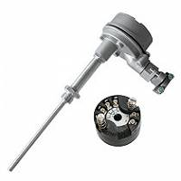Преобразователи температуры (ПТ) Метран-280 предназначены для точных измерений температуры. Использование ПТ допускается в нейтральных, а также агрессивных средах, по отношению к которым материал защитной арматуры является коррозионностойким. Связь ПТ Метран-280 с АСУ ТП осуществляется:

1. по аналоговому каналу - передачей информации об измеряемой температуре в виде постоянного тока 4-20 мА;
2. по цифровому каналу - в соответствии с HART-протоколом. Для передачи сигнала на расстояние используются 2-х-проводные токовые линии.

Конструктивно ПТ Метран-280 состоит из первичного преобразователя и преобразователя измерительного (ПИ), встроенного в корпус соединительной головки.

ПИ преобразует сигнал первичного преобразователя температуры в унифицированный выходной сигнал постоянного тока 4-20 мА с наложенным на него цифровым сигналом HART. Коммуникационный протокол HАRT обеспечивает двухсторонний обмен информацией между Метран-280 и управляющими устройствами:

* компьютером, оснащенным HART-модемом и программным обеспечением AMS;
* любым средством управления HART полевыми устройствами

Технические характеристики:

* Выходной сигнал 4-20 мА/HART
* Первичные преобразователи: ТСП (Pt100) с возможностью измерения температуры до 500°С
* Жаропрочные и коррозионностойкие защитные арматуры
* Взрывозащищенные исполнения Exd или Exi
* Гальваническая развязка входа от выхода

**SAMSON 3725 Электропневматический позиционер**

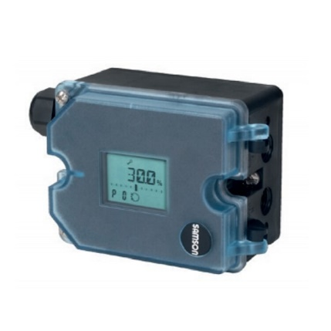Позиционер сравнивает положение клапана (регулируемый параметр «х») величине управляющего сигнала (управляющий параметр «w»). В позиционере происходит сравнение входного сигнала, поступающего от какого-либо устройства регулирования-управления, с ходом или углом открытия клапана и в качестве выходного сигнала вырабатывается необходимое управляющее давление (выходной параметр «y»).

Характеристики:

* Простой монтаж на прямоходные приводы типа 3277 (120…700 см2)
* Монтаж по NAMUR (IEC 60534-6-1)
* Монтаж на поворотные приводы по VDI/VDE 3845.
* Простое управление из меню удобной навигации с помощью трех емкостных ключей
* ЖКД поддерживает функцию поворота изображения для удобства чтения данных при любом монтажном положении позиционера
* Автоматический ввод в эксплуатацию
* Предварительно установленные базовые параметры. Ввод других параметров только в случае, если они отличаются от стандартных базовых
* Хранение всех параметров в энергонезависимой памяти EEPROM
* 2-х жильная цепь с незначительной электрической нагрузкой от 300 Ом
* Обеспечение плотного закрытия
* Непрерывный контроль нулевой точки
* Бесконтактное определение положения
* Не зависит от воздействия окружающей среды и воздействия пара
* Управляющий сигнал 4…20 мА
* Величина номинального хода 3,75…50 мм
* Угол открытия 24…100º

**Регулирующий клапан серии UNIWORLD 5200 AR**

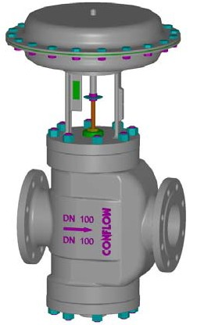Односедельные двухходовые регулирующие клапаны с низким уровнем шума. Нормально-закрытый Ду15-50, Ру16-40. Односедельные двухходовые регулирующие клапаны с низким уровнем шума, нормально-закрытый Ду15-50, Ру16-40. Корпус клапана может быть изготовлен из чугуна, углеродистой или из нержавеющей стали.  
Клапан предназначен для управления различными типами сред.

Компактная конструкция, контроль потока осуществляется с помощью пневмопривода, управляемого сигналом 3-15PSI...6-30PSI.

Уменьшение вибрации и снижение уровня шума при дросселировании достигается разделением потока на части путём применения перфорированных (клеточных) плунжеров. Данная конструкция позволяет избежать гидравлических ударов в системе.

**ТЕХНИЧЕСКИЕ ХАРАКТЕРИСТИКИ ПНЕВМОПРИВОДА:**

Привод**:** мембранный

Сигнал управления**:** 3-15 psi …6-18 psi …6-30 psi

Макс. давление подачи воздуха**:** 35 psi (2,5 бар)

Температура окружающей среды**:** -20 … +70 °C

Материал корпуса привода**:** углеродистая сталь Fe P11

Материал вилки:магниевый чугун EN-GJS500-7

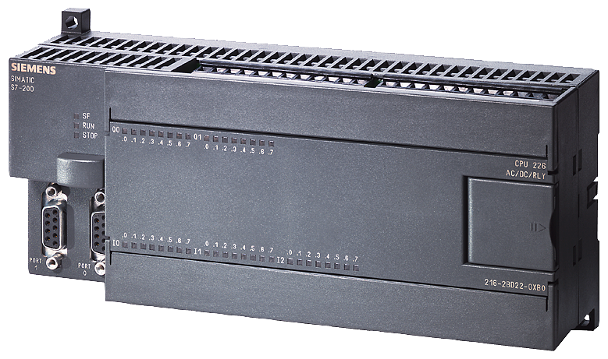**ПЛК SIMATIC S7-200**

Микроконтроллеры SIMATIC S7-200 предназначены для решения задач управления и регулирования в небольших системах автоматизации. При этом, SIMATIC S7-200 позволяют создавать как автономные системы управления, так и системы управления, работающие в общей информационной сети. Область применения контроллеров SIMATIC S7-200 исключительно широка и простирается от простейших задач автоматизации, для решения которых в прошлом использовались простые реле и контакторы, до задач комплексной автоматизации. SIMATIC S7-200 все более интенсивно используется при создании таких систем управления, для которых в прошлом из соображений экономии необходимо было разрабатывать специальные электронные модули.

Микропроцессоры Siemens S7-200 имеют большое количество:

* Базовых операций: логические инструкции, инструкции адресации результата, сохранения данных, управления таймерами и счетчиками, загрузки, передачи, сравнения, сдвиговых операций, формирования дополнений, вызова подпрограмм (с передачей локальных переменных).
* Интегрированных коммуникационных функций: чтения (NETR) и записи (NETW) информации в сеть, поддержки свободно программируемого порта (Transmit XMT, Receive RCV).
* Функций расширенного набора команд: инструкции управления широтно-импульсной модуляцией, генераторами импульсов, выполнением арифметических функций и операций с плавающей запятой, работой ПИД регуляторов, функциями переходов и циклов, преобразования кодов и другие.
* Счетчики: удобный набор функций в сочетании с встроенными скоростными счетчиками существенно расширяют возможный спектр областей применения контроллера.

Функциональные особенности:

1. Программируемые контроллеры, отличающиеся максимумом эффективности при минимуме затрат.
2. Простота монтажа, программирования и обслуживания.
3. Решение как простых, так и комплексных задач автоматизации.
4. Возможность применения в виде автономных систем или в качестве интеллектуальных ведомых устройств систем распределенного ввода-вывода.
5. Возможность использования в сферах, где применение контроллеров раньше считалось экономически нецелесообразным.
6. Работа в реальном масштабе времени и мощные коммуникационные возможности (PPI, MPI, Industrial Ethernet, PROFIBUS-DP, AS интерфейс, модемная связь).
7. Компактные размеры, возможность установки в ограниченных объемах.